各位朋友、與民間組織的代表：
9月1日是人類史中最大規模的災難—二次世界大戰正式開戰之日，今年剛好是80週年。世界心理衛生聯盟（World Federation for Mental Health, WFMH）在2018年第一屆國際創傷高峰會期間提出將這一天訂為「世界情緒創傷覺醒日」 (World Emotional Trauma Awareness Day)，並發起「9月1日黑絲帶運動」，在這一天配戴黑絲帶來記念在戰爭中遭受恐怖暴力而受創的生命，並付出關懷。
邀請您和 貴單位參與，響應黑絲帶運動，正視創傷對我們的影響，從而一起協力、主動關懷，來消彌並預防天災與人禍導致的創傷，期望大家都能在這一天配戴黑絲帶來響應。
若蒙 貴單位響應，懇請：
- 於各大社群帳號或粉絲專頁等公告消息，上載近期配戴「黑絲帶」照片，並標註「#9月1日黑絲帶運動」、「#世界情緒創傷覺醒日」（及響應此活動之「個人」或「#單位名稱」）等。
- 將照片（及單位logo圖檔）以email寄回本會( mhat.chriswen@gmail.com )，本會將彙整台灣響應黑絲帶運動的個人及各團體名單至世界心理衛生聯盟秘書處。
心理健康行動聯盟召集人、
中華心理衛生協會前任理事長(2015-2019)
世界心理衛生聯盟 (WFMH) 理事
台大公衛學院健康政策與管理研究所副教授(1985-2015)
台大人口與性別研究中心婦女與性別組研究員(1985-2015)
張玨
中華心理衛生協會理事長
世界心理衛生聯盟 (WFMH) 亞太地區副主席
中華民國職能治療師公會全國聯合會創會理事長
呂淑貞 敬邀
2019年8月26日

聯絡人：
中華心理衛生協會副祕長温桂君
mhat.chriswen@gmail.com
連絡電話：02-25576980

備註：中華心理衛生協會為台灣首先發起響應9月1日黑絲帶運動的團體。
附件包含：響應活動邀請函、宣傳文宣樣板、黑絲帶運動logo、發起單位WFMH logo及近日響應活動的照片等，供 貴單位響應推廣使用。

以下為本會和空大粉絲專頁張貼的消息
https://www.facebook.com/mentalhealthtaiwan/posts/2574198405965956
https://www.facebook.com/lovenou/posts/3157037941003457

中華心理衛生協會響應世界心理衛生聯盟「9月1日黑絲帶運動」
2019/8/27
活動倡議文宣樣板：
（標題）
9月1日黑絲帶運動
2019世界情緒創傷覺醒日
World Emotional Trauma Awareness Day
（簡介）
9月1日是人類史中最大規模的災難—二次世界大戰正式開戰之日，今年是80週年。我們不會忘記這個共同承載的悲愴記憶，更不能忘記戰爭毀滅性的暴力所帶給我們的創傷。因此，讓我們正視創傷帶給人們的影響，並主動關懷、一起行動，來消彌並預防各種天災人禍所產生的創傷。
（標註）
＃9月1日黑絲帶運動
＃世界情緒創傷覺醒日
＃中華心理衛生協會（各宣傳單位）
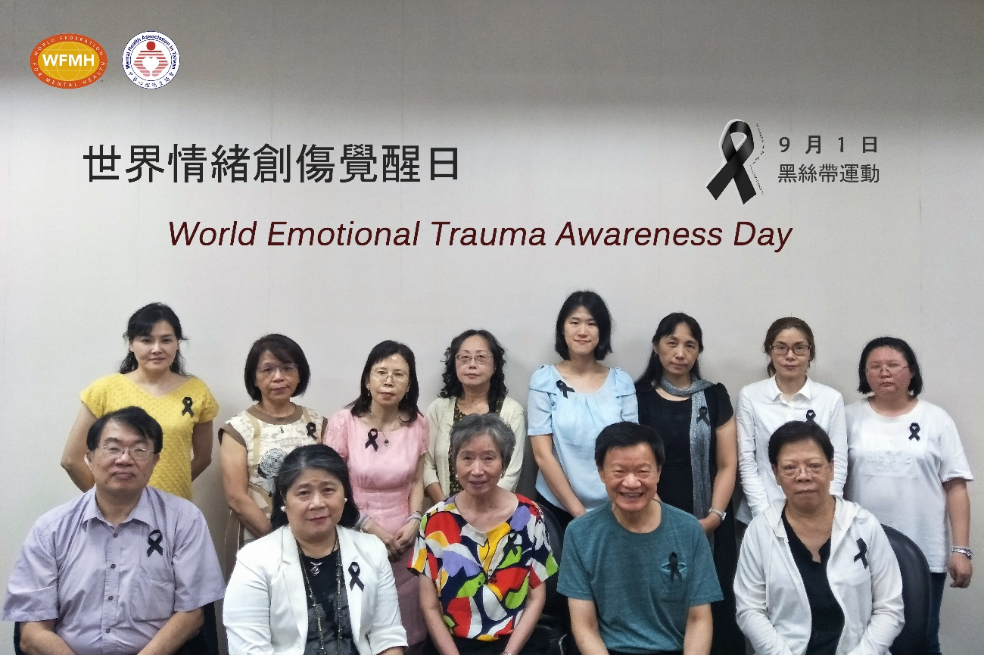
（配戴黑絲帶照片）

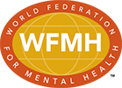
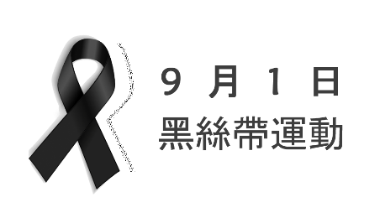
響應黑絲帶運動：照片製作說明（以PPT為例）
- 請在同一頁簡報上，自由編輯以下物件：
團體或個人照片
「2019世界情緒創傷覺醒日」（文字方塊）
「World Emotional Trauma Awareness Day」（文字方塊）
「9月1日黑絲帶」logo、WFMH logo等
- 完成後，請選擇以上所有物件，在「格式」功能頁下/「排列」功能區/選擇「群組」
- 點選群組後的圖片，即可在右鍵功能上點選「另存成圖片」
9月1日黑絲帶運動的緣由：
（摘譯自WFMH現任主席Dr. Alberto Trimboli的一封信）
9月1日，「世界情緒創傷覺醒日」
世界心理衛生聯盟（World Federation for Mental Health, WFMH）在2018年11月28日至11月30日於德克薩斯州休士頓舉行的第一屆國際創傷高峰會期間，決議將每年9月1日宣佈為「世界情緒創傷覺醒日」(World Emotional Trauma Awareness Day) 。
之所以選擇這一天，是因為1939年9月1日是第二次世界大戰正式開始的日子，被認為是人類歷史上最嚴重的人為災難。超過6,000萬人死亡，其中大多數是平民，其中還有許多是兒童。
我們必須注意到，戰爭和其他種類的暴力造成了人們最嚴重的創傷，這種創傷可能非常困難去面對與處理，有時甚至不可能克服。導致極大的社會和心理後果：例如，喪失行為能力、變成孤兒、流離失所者、創傷、精神健康問題、貧困等等。
在討論情緒創傷的原因時，我們還必須包括生物和自然災害、虐待、一切形式的暴力、恐怖主義行動和國家恐怖主義、濫用權力、仇視女性和仇外心理、種族主義、機械事故（車禍、火車和飛機）、緊急醫療情況等。
考慮到這一點，世界心理衛生聯盟（WFMH）邀請所有個人會員和團體會員，以及整個社會，一起參加WFMH發起在今年9月1日的「世界情緒創傷覺醒日」，以呼籲所有世界各國政府要消除一切形式的暴力，並要建立專門針對這一問題的社會、心理和保健服務。
今年9月1日是第二次世界大戰爆發80周年。
世界心理衛生聯盟 (WFMH) 提出為凸顯並宣傳此紀念日的意義，建議大家能在這天，都能佩戴一條黑絲帶，作為悼念第二次世界大戰期間所有死難者的象徵，也是做為支援全世界情緒創傷受害者的一種方式。我們也邀請您能有更多有關該主題的學術研究和社區活動。
世界衛生組織提出：
沒有心理健康，就不能算是健康。
我們始終關注身心整合的全人健康！

以下為WFMH英文文宣（現任主席的一封信）：
September 1, "World Emotional Trauma Awareness Day"
The World Federation for Mental Health (WFMH) would like to announce that during the 1st International Trauma Summit, which was held in Houston, Texas from November 28 to November 30 2018, the first of September of every year was declared "World Emotional Trauma Awareness Day".
That day was chosen because September 1, 1939 was the day that the Second World War, considered the worst man-made catastrophe in human history, officially began. More than sixty million died, most of them civilians, and many of them children.
Let us keep in mind that wars and other kinds of violence cause the worst trauma states in people, and that trauma can be very difficult, and sometimes impossible, to overcome. The social and psychological consequences are enormous: incapacitating injury, orphaned children, displaced people, trauma, mental health problems, poverty, and more.
When discussing the causes of emotional trauma, we must also include biological and natural disasters, abuse, all forms of violence, terrorism and state terrorism, the abuse of power, xenophobia and racism, mechanical accidents (car accidents and train and plane crashes), health emergencies, and others.
With that in mind, the World Federation for Mental health (WFMH) invites all individual members and member associations, as well as society in general, to participate in "World Emotional Trauma Awareness Day" this September 1st in order to call on all of the world's governments to eliminate all forms of violence and to create social, psychological and health services services dedicated to this issue in all of the world's countries.
On September 1 of this year marks the 80th anniversary of the start of the Second World War.
The WFMH proposes to lend the day visibility through the wearing of a black ribbon as a symbol of mourning for all of those who died during the Second World War and as a way of supporting victims of emotional trauma throughout the world. We also invite you to carry out scientific and community activities on the subject.
There is no health without mental health!
Dr. Alberto Trimboli
Board President
World Federation for Mental Health (WFMH)

